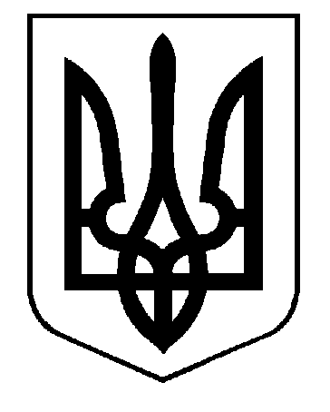

БРОВАРСЬКА РАЙОННА ДЕРЖАВНА АДМІНІСТРАЦІЯ

КИЇВСЬКОЇ ОБЛАСТІ

ВІДДІЛ ОСВІТИ

07400, м. Бровари, вул. Шевченка, 21 тел. 5-41-92, E-mail: vobrovaru_rn@ukr.net, Web: www.brovarskyi-rvo.edukit.kiev.ua /

Р І Ш Е Н Н Я

від « 30 » 01 2014р. Протокол № 1/4
м. Бровари

Про стан розгляду звернень і заяв
громадян до відділу освіти у 2013 році

Заслухавши інформацію Білан І.О. методиста РМК про стан розгляду звернень і заяв громадян до відділу освіти у 2013 році, колегія відділу освіти

ВИРІШИЛА:

- Інформацію методиста РМК Білан І.О. про стан розгляду звернень і заяв громадян до відділу освіти у 2013 році прийняти до відома.

- Відділу освіти (Білан І.О.) забезпечити посилення контролю щодо:
  - реалізації конституційного права громадян на звернення, своєчасного та всебічного розгляду пропозицій, заяв та скарг, що надійшли на адресу відділу освіти.
  - створення належних умов для реалізації громадянами наданого їм права особисто звертатися до посадових і службових осіб органів виконавчої влади та задоволення їх законних вимог.
постійно

- Контроль за виконанням цього рішення покласти на юриста відділу освіти Білан І.О.

Голова колегії В.В.Ткачук

